МИНОБРНАУКИ РОССИИ

Федеральное государственное бюджетное образовательное учреждение высшего образования

НИЖЕГОРОДСКИЙ ГОСУДАРСТВЕННЫЙ ТЕХНИЧЕСКИЙ

УНИВЕРСИТЕТ им. Р.Е.АЛЕКСЕЕВА

Институт радиоэлектроники и информационных технологий

Кафедра «Вычислительные системы и технологии»

ОТЧЕТ

по лабораторной работе №4

по дисциплине

Сети и коммуникации

РУКОВОДИТЕЛЬ:

________________ Гай В.Е.

(подпись) (фамилия, и.,о.)

СТУДЕНТ:

________________ Рябов Д.А

(подпись) (фамилия, и.,о.)

19-В-2

(шифр группы)

Работа защищена «___»____________

С оценкой ________________________

Нижний Новгород 2021

Задание 1

Подключиться к UDP серверу с помощью TCP клиента. Объяснить полученные пакеты в Wireshark.

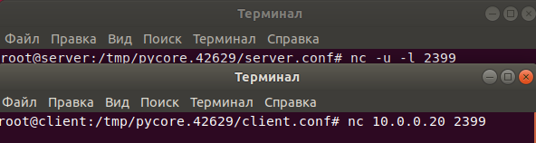

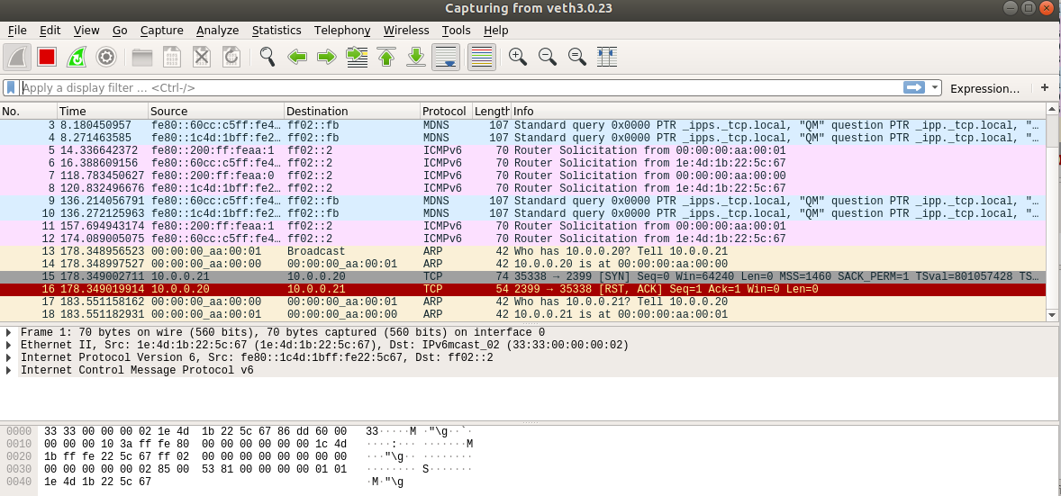

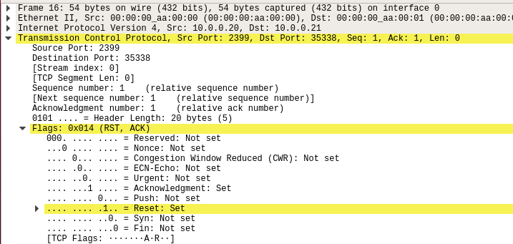

Сервер и клиент работают на разных протоколах, поэтому они несовместимы.

Клиент отправляет запрос на установление соединения серверу. После получения сервером запроса он отправляет ответ с флагом RST(reset) сброс соединения.

**Задание 2**

Запустить TCP клиент, сервер, передать данные, затем прервать соединение (Ctrl + C) на стороне сервера. Объяснить полученные пакеты в Wireshark.

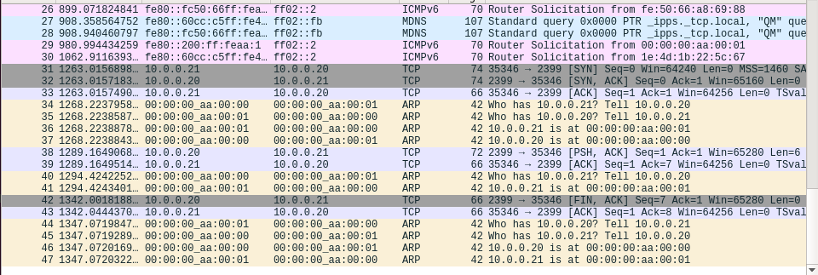

Клиент отправляет запрос на соединение серверу(SYN). Сервер отвечает на него подтверждением(ACK). Далее клиент отвечает, что получил подтверждение и соединение может быть установлено.

Сервер отправляет данные клиенту(PSH) и запрос подтверждения(ACK), клиент формирует ответ с флагом подтверждения(ACK) что он получил данные.

Сервер прерывает соединение(ctrl+c), отправляет пакет клиенту на разрыв соединения (флаги FIN и ACK), затем клиент отправляет ответ что он получил этот пакет.

**Задание 3**

Запустить TCP клиент, сервер, передать данные, затем прервать соединение (Ctrl + C) на стороне клиента. Объяснить полученные пакеты в Wireshark.

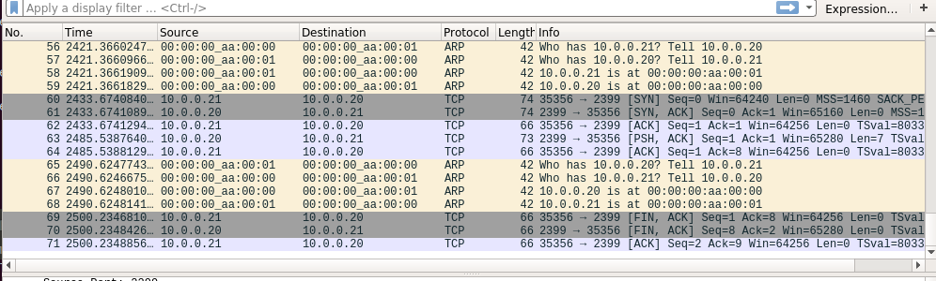

Клиент отправляет запрос на соединение серверу(SYN). Сервер отвечает на него подтверждением(ACK). Далее клиент отвечает, что получил подтверждение и соединение может быть установлено.

Сервер отправляет данные клиенту(PSH) и запрос подтверждения(ACK), клиент формирует ответ с флагом подтверждения(ACK) что он получил данные.

Клиент отправляет запрос серверу на разрыв соединения(FIN,ACK), затем сервер отвечает клиенту пакетом завершения соединения(FIN,ACK) и далее клиент отправляет пакет, что он получил ответ сервера о завершении соединения.